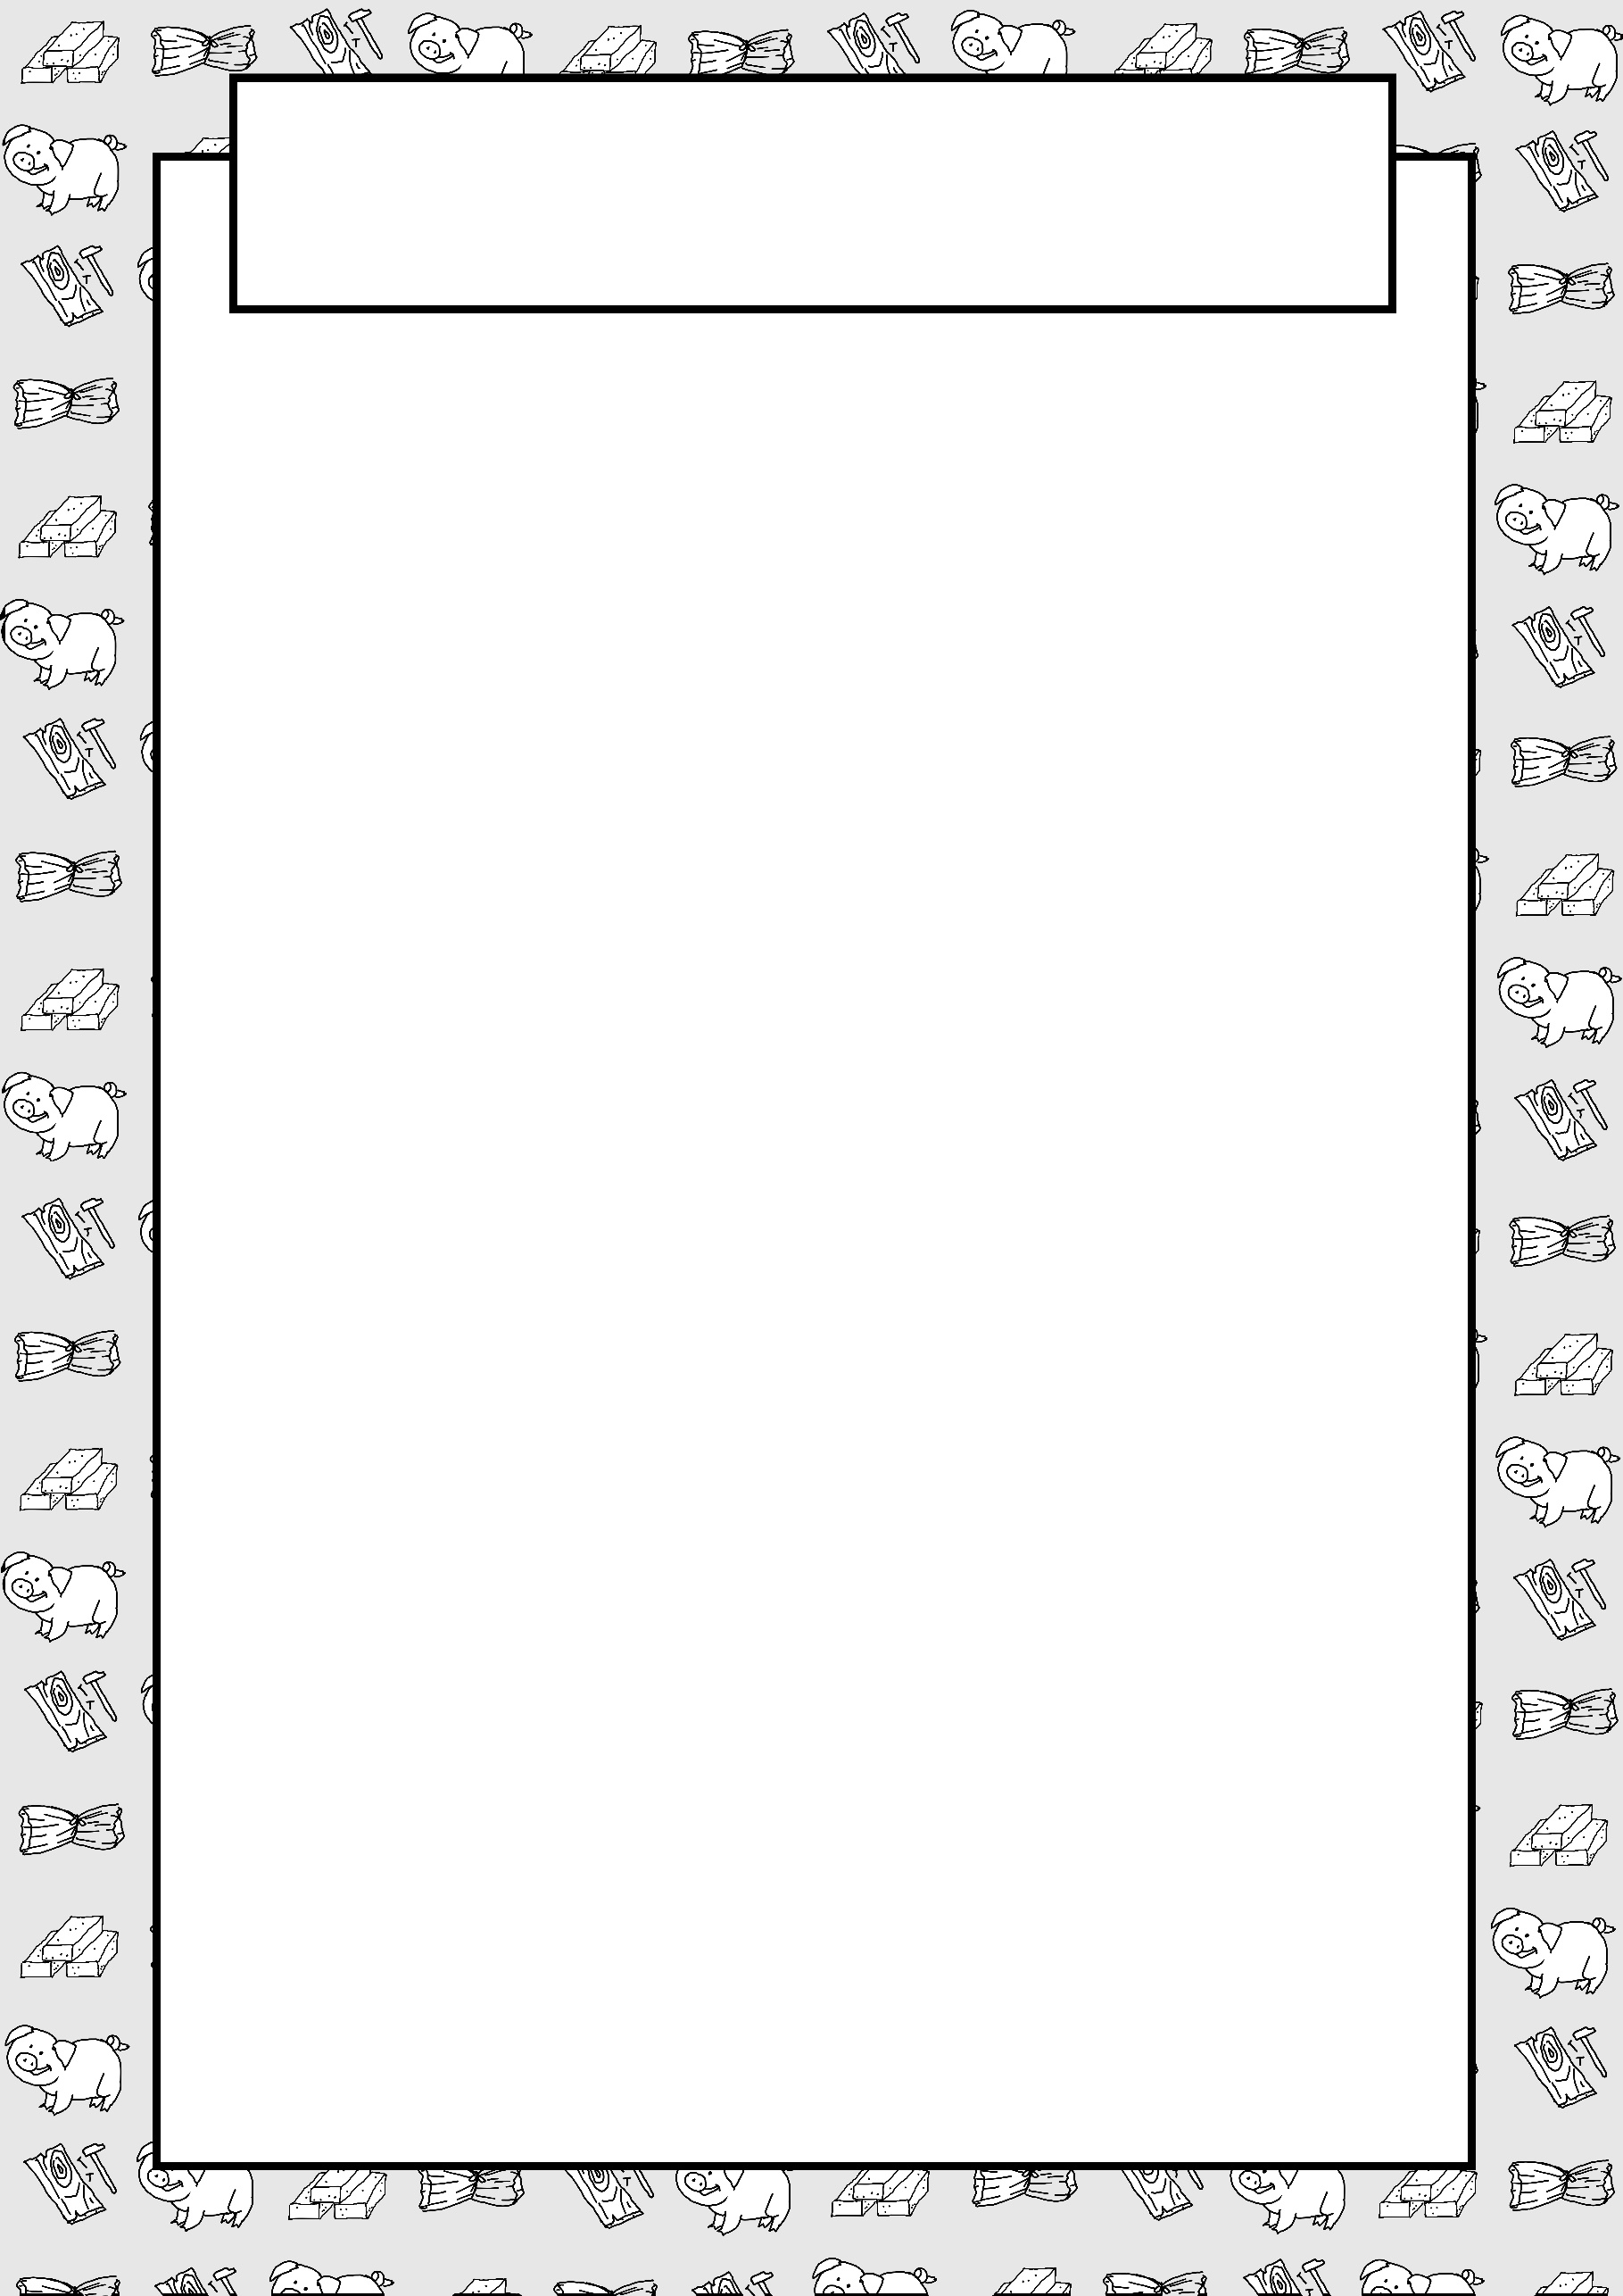

Reforme un loup dans chaque carré en collant les bons morceaux.

**Les 3 petits cochons**

(Reconstituer une image, niveau 2)